CH2 预算约束
消费者理论：消费者总选择能够负担得起的最佳物品。
一、预算约束：
1、解决“能够负担”的问题。
2、消费束：（x1, x2）也可以用X表示。
3、计价物：衡量其他商品价格的商品，可任意选取，令它的价格=1，其他商品的价格由与计价物价格的比价来表示。
二、预算集的性质
1、预算线
（1）预算线定义： “消费者收入m、商品价格p”既定，能购买到的商品的不同数量的组合。
（2）预算线公式：假设—— 两种商品中，有一种商品是复合商品。（x1是特定商品，x2是复合商品）
那么——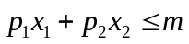；斜率=－p1/p2
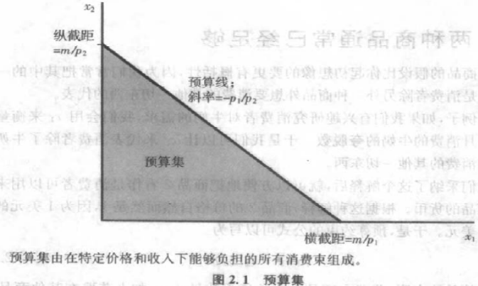 | 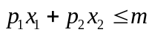  纵截距：在预算线下，购买商品2的数量。  横截距：在预算线下，购买商品1的数量。  预算线的斜率：消费一单位商品1/2的机会成本。
2、预算线的变动：
（1）完全平衡的通货膨胀——价格和收入以同样的比率上涨——不会影响预算约束，不改变最佳选择。
（2）收入——平移
（3）商品价格——转动
（4）经济政策。
①税收：
作用： 提高价格。
ⅰ、从量税：消费者按购买商品的数量支付的税收，=（p1+t）x1+p2x2→预算约束线变陡。
从价税：消费者按购买商品的价格支付的税收，常用%，
若价格是P，税率r，则消费者的价格：（1+r）px，p给厂商，pr给政府。
ⅱ、总额税：→预算约束线内移。
②补贴：
作用： 降低价格。
ⅰ、从量补贴：政府按消费者购买商品数量进行的补贴。=（p1-s）x1+p2x2→预算约束线变平缓。
从价补贴：政府按消费者购买商品价格进行的补贴。常用%，
若价格是P，补贴率σ，则消费者的价格：（1-σ）p。p给厂商，σp由政府给消费者。
ⅱ、总额补贴：→预算约束线外移。
③配给：政府控制供给数量。
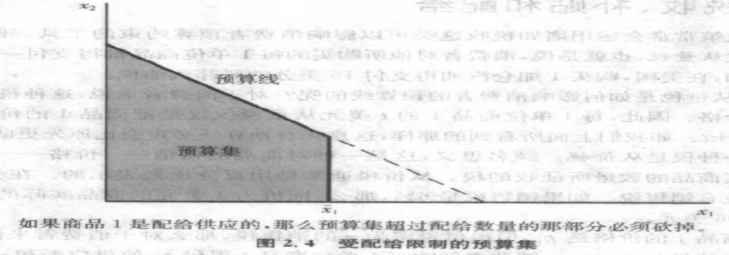 | 原来的预算集，砍去了“超过部分”--消费者买得起但超过控制数量的部分。
④税收、配给的混用
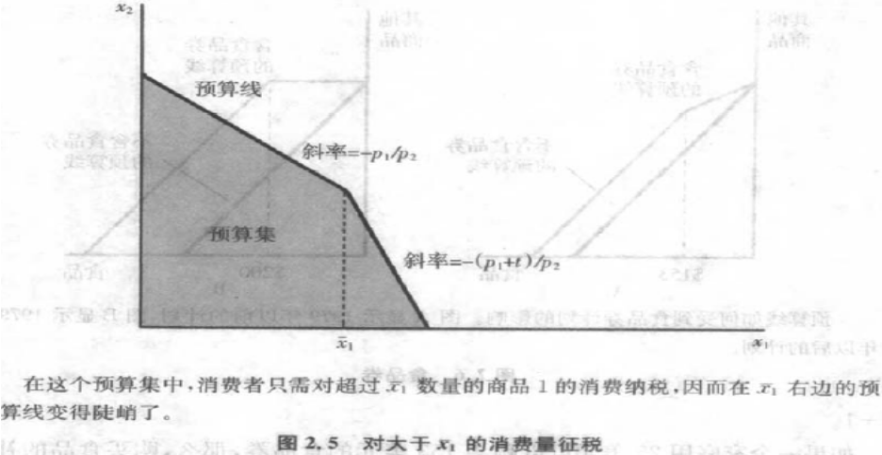 | 对超过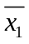的商品1，征收从量税t：  在左：斜率=-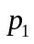/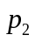  在右：斜率=-（+t）/  y= ax + b （a是斜率，b是截距）  ax+by+c=0的斜率：y= -ax/b - c/b  斜率= -a/b
例子：食品券——即：对穷人购买食品补贴——经济效果：
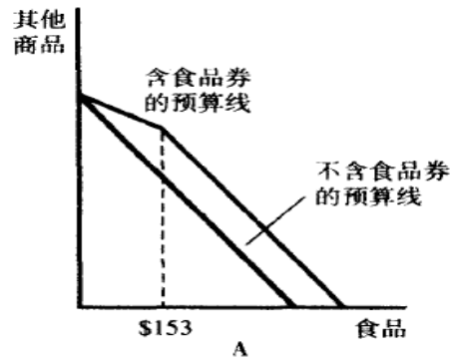 | 从价补贴：  家庭每月可得153元的食品券。  ①家庭月收入300元，购买153元食品券，要83元；  补贴率=1-83/153=46%；预算线斜率=-83/153；  ②家庭月收入100元，购买153元食品券，要25元。  补贴率=1-25/153=84%；预算线斜率=-25/153；  随收入的增加，预算线斜率越陡。
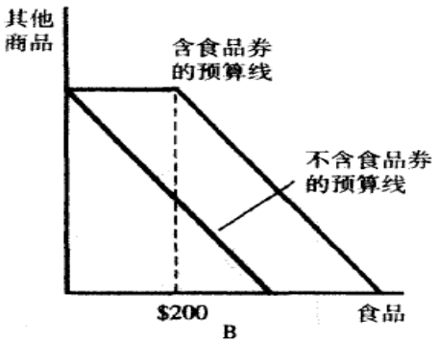 | 总额补贴  把200元食品券发给符合要求的家庭，用于购买食品。  实质，是一种总额补贴。
题：
1. 假设预算线方程p1 x1+p2x2 =m；现在政府决定：对消费者征收定额税u；对每单位商品1 征收t 元从量税；对每单位商品2补贴s元。求新预算线的表达式。 (p1+t)x1+( p2-s) x2 =m -u
2. 如果消费者的收入增加，同时其中一种商品价格下降，消费者的状况至少与原来一样好吗？
预算线变动后，新的预算集包含原来的预算集，而且，新的预算集还增加了新的消费选择，因此消费者的状况至少与原来一样好。

